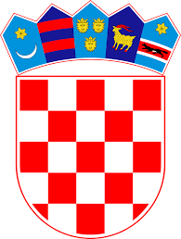
REPUBLIKA HRVATSKA
BJELOVARSKO-BILOGORSKA ŽUPANIJA
UPRAVNI ODJEL ZA OBRAZOVANJE, KULTURU I UDRUGE

Javni poziv za sufinanciranje programa i projekata koje provode
Vjerske zajednice iz Proračuna Bjelovarsko-bilogorske županije za 2026. godinu

POPIS PRILOGA KOJI SE PRILAŽU PRIJAVI
(označiti sa x)

ispunjen, potpisan i ovjeren obrazac opisa aktivnosti;
ispunjen, potpisan i ovjeren obrazac proračuna aktivnosti;
ispis elektronske stranice iz registra sa svim podacima vjerske zajednice;
potpisana izjava o ne postajanju dvostrukog financiranja;
potpisana izjava da nema nepodmirenih obveza prema Proračunu Bjelovarsko-bilogorske županije;
Uvjerenje nadležnog suda da se ne vodi kazneni postupak protiv osobe ovlaštene za zastupanje, ne starije od 6 mjeseci od dana objave Javnog poziva;
Potvrda Ministarstva financija/Porezne uprave o stanju javnog dugovanja za prijavitelja, ne starija od 30 dana od dana objave Javnog poziva
Neobavezni dijelovi prijave

